XVII-та Национална олимпиада по Информационни технологии


ТЕМА:

SmartGarden
(приложни програми)
проект №: 282

АВТОРИ  Таня Иванова Найденова  Адрес: гр. Пловдив, улица „Гонда вода” №22  Тел: 0898855825  e-mail: tanya.naidenova@abv.bg  училище: МГ„Академик Кирил Попов“  клас: 12^{Ж}  и  Даниел Николаев Величков  Адрес: гр. Пловдив, улица „Хан Телериг” №1  Тел: 0988922448  e-mail: dani.levski00@gmail.com  училище: МГ„Академик Кирил Попов“  клас: 12^{Ж} | НАУЧЕН РЪКОВОДИТЕЛ:  Лиляна Русенова  Учител по информатика  и информационни технологии  МГ„Академик Кирил Попов“  Тел: 0888581251
СЪДЪРЖАНИЕ:

- Резюме ............................................................................................................. 3
- Цели ................................................................................................................. 3
- Основни етапи в реализирането на проекта ................................................ 3
- Ниво на сложност на проекта ....................................................................... 4
- Логическо и функционално описание на решението ................................. 4
- Реализация ...................................................................................................... 9
- Описание на приложението .......................................................................... 9
- Протокол за връзка ........................................................................................ 10
- Описание за получаване на IP ...................................................................... 12
- Заключение ..................................................................................................... 12

РЕЗЮМЕ

1. Резюме
Проектът ”SmartGarden” представлява мобилно приложение, което е създадено с цел улесняване отглеждането на различни растения.
Всеки човек, който се грижи за някакъв вид растение има нужда от информация за начина на отглеждане на растението, трябва да го полива и да слага в почвата различни вещества, за да бъде растението здраво. Много от хората нямат физическото време да се грижат за своите растения. „SmartGarden“ позволява на потребителите да следят състоянието на техните растения, и да се грижат за тях от разстояние. Когато те нямат време да дават нужните грижи, приложението ще се погрижи.
За реализирането на проекта e използвано Android Studio – Java. Връзката между растението и телефона се осъществява през чип-ESP8266, който играе ролята на TCP сървър, написан на Arduino. На платката са свързани множество сензори, които позволяват следенето на състоянието в реално време.
2. Цели
Главната цел е да позволи на потребителите да проверяват по всяко време своите растения. Приложението предоставя възможността това да става от разстояние, без те да ходят до растенията.
3. Основни етапи в реализация на проекта
Реализацията на проекта премина през следните етапи:
1. Избор на тема: Бе направено проучване за идея за полезно приложение. Една от най-добре оценените идеи, свързана с динамичния начин на живот бе „SmartGarden“.
2. Подбор на материали: Приложението се състои от множество програми. Логото и дизайнът са реализирани на Photoshop. Иконите, използвани в приложението са взаимствани от различни сайтове.
3. Определяне структурата на приложението: Като начало бе създаден основният скелет на приложението, а в последствие бяха доразвити всички останали компоненти.
4. Изработване:
- Определяне на дизайн – избор на цвят за фон и цвят на символите;
- Създаване на визията на приложението чрез XML;
- Свързване на компонентите чрез Java;
- Създаване на TCP сървър върху чип ESP8266 чрез Arduino C/C++;
- Създаване на TCP клиент на Java.
5. Тестване: Бяха тествани и идентифицирани проблемните части от кода.
6. Отстраняване на грешки: Бяха редактирани тези части от кода, в които се наблюдаваха проблеми.

4. Ниво на сложност на проекта − При изработването на проекта възникнаха следните проблеми:
- обмисляне и създаване на методическата структура на проекта;
- намиране на точна информация;
- създаване на отделните програми;
- свързване на отделните компоненти в общ проект;
- осъществяване на връзка между клиент и сървър;
- получаване на правилни данни от сървъра.
- представител на този вид приложения;
5. Логическо и функционално описание на решението
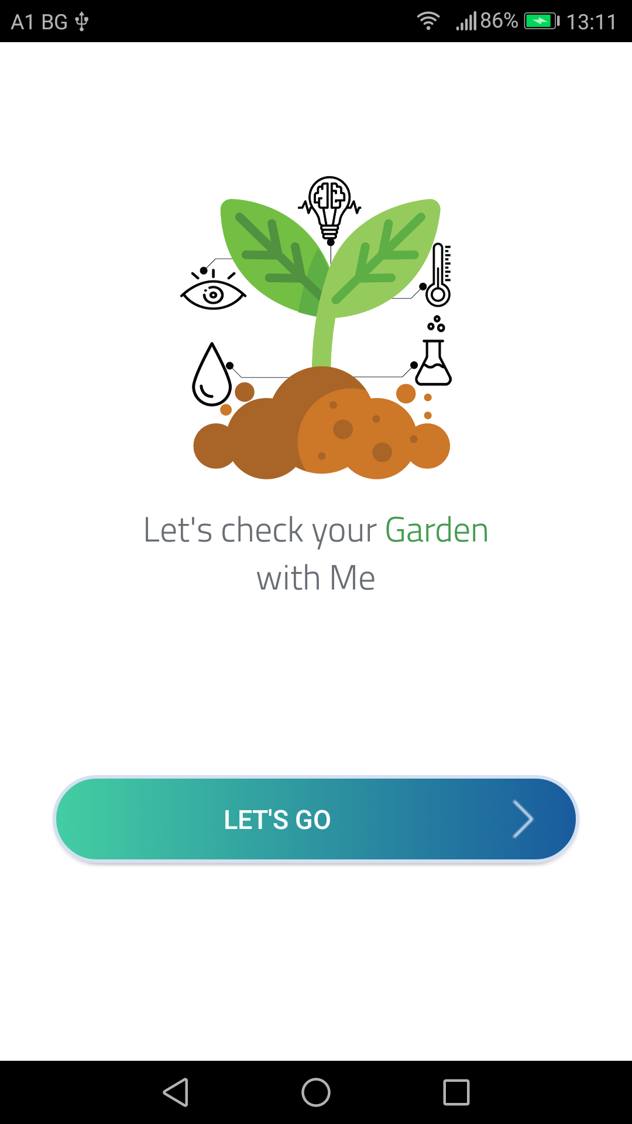
Проектът стартира с начална страница, предназначена за запознаване на потребителите с името на проекта и неговото мото.
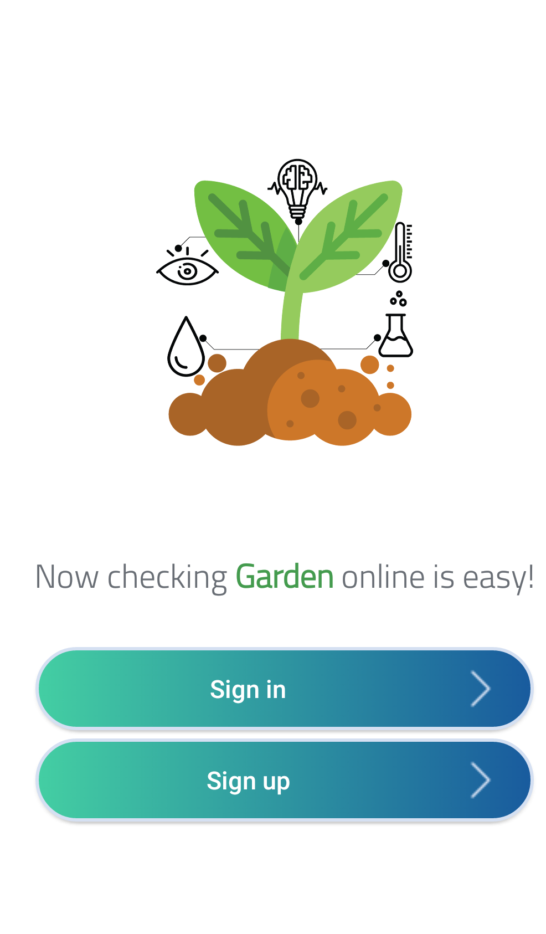
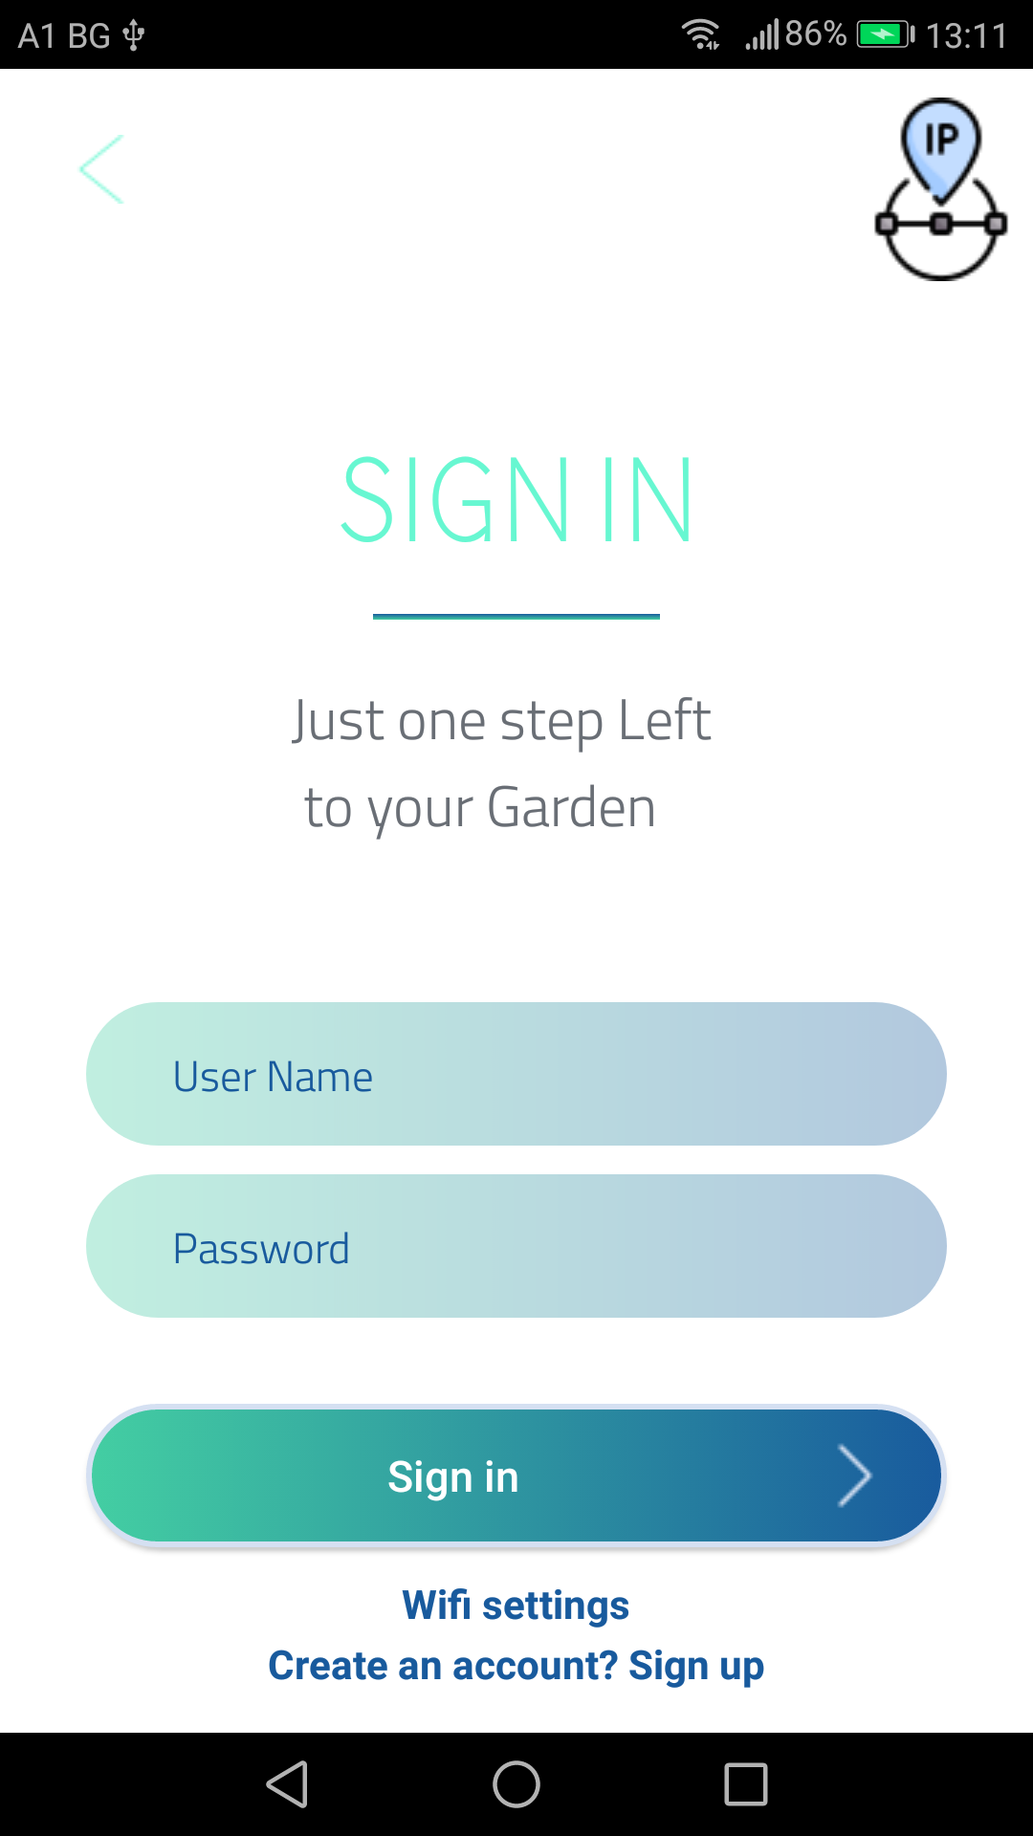
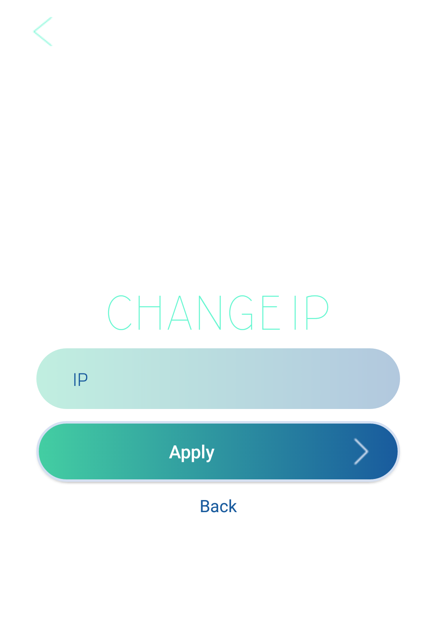
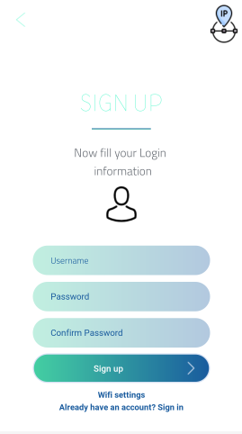
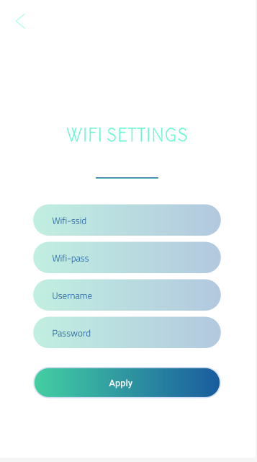
Следващата страница е Sign up/ Sign in-меню. Бутонът Sign up води до меню за регистриране на нов потребител, а Sign in – до меню за вход на вече съществуващи потребители.
В страниците за регистрация и вход се изисква въвеждане на потребителско име и парола, като се прави проверка на валидността на данните. От тях може да се настроят ip и wifi, като страниците за тяхната настройка изглеждат по следния начин:
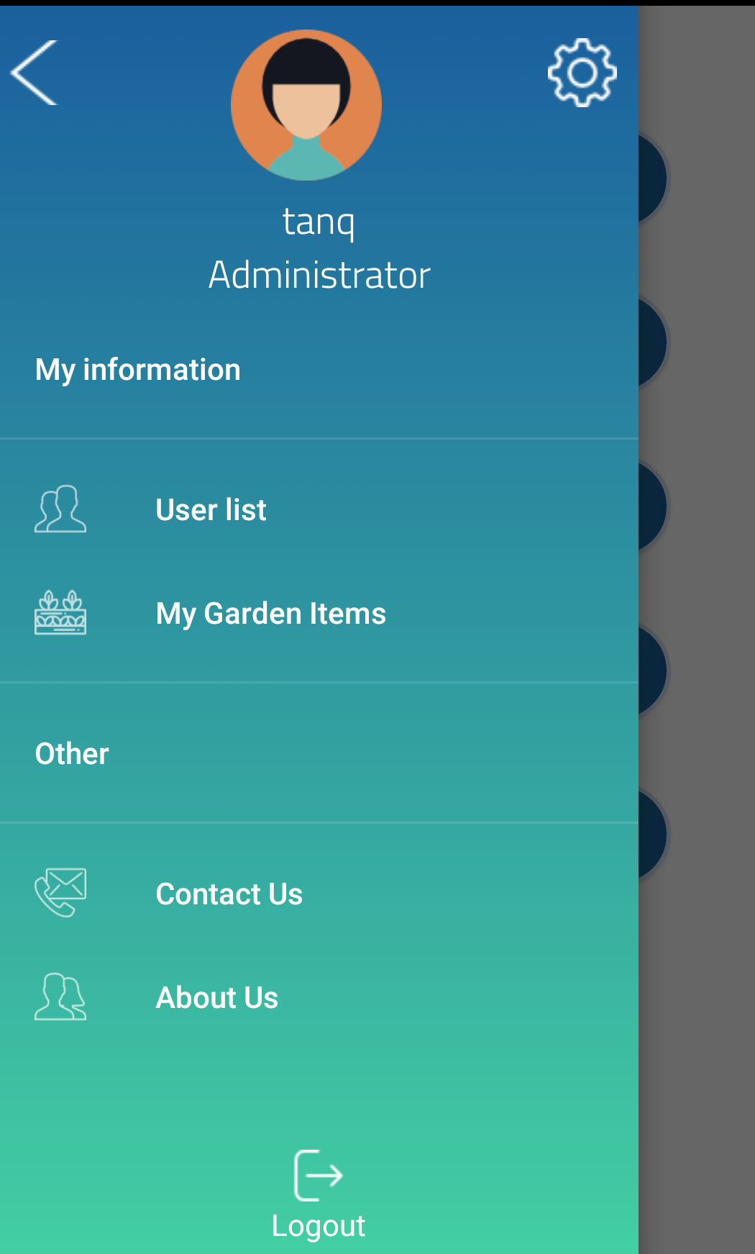
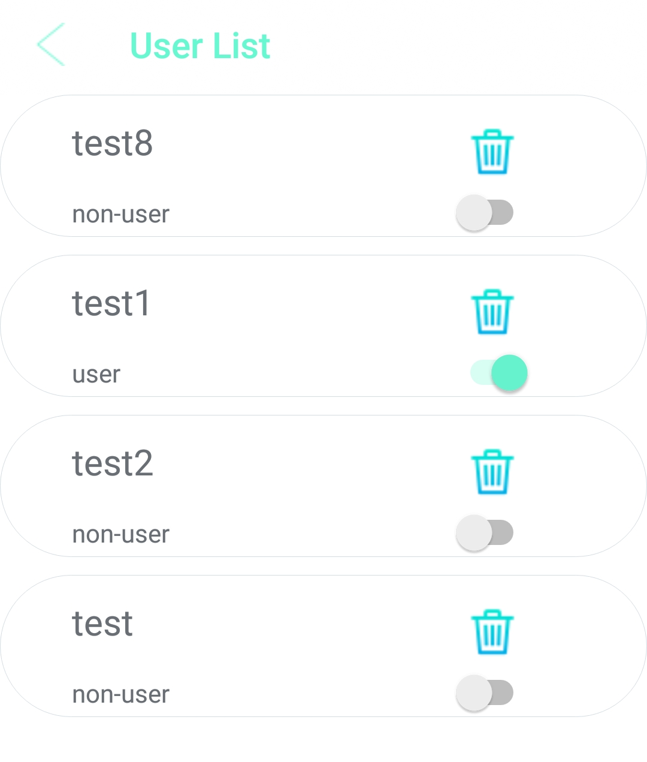
Основната страница на приложението има следния вид:
– лист с потребителите, който може да се достъпи само от администратор. От това меню може да се дават права на потребителите или да се премахва тяхната регистрация- състояние на растенията;

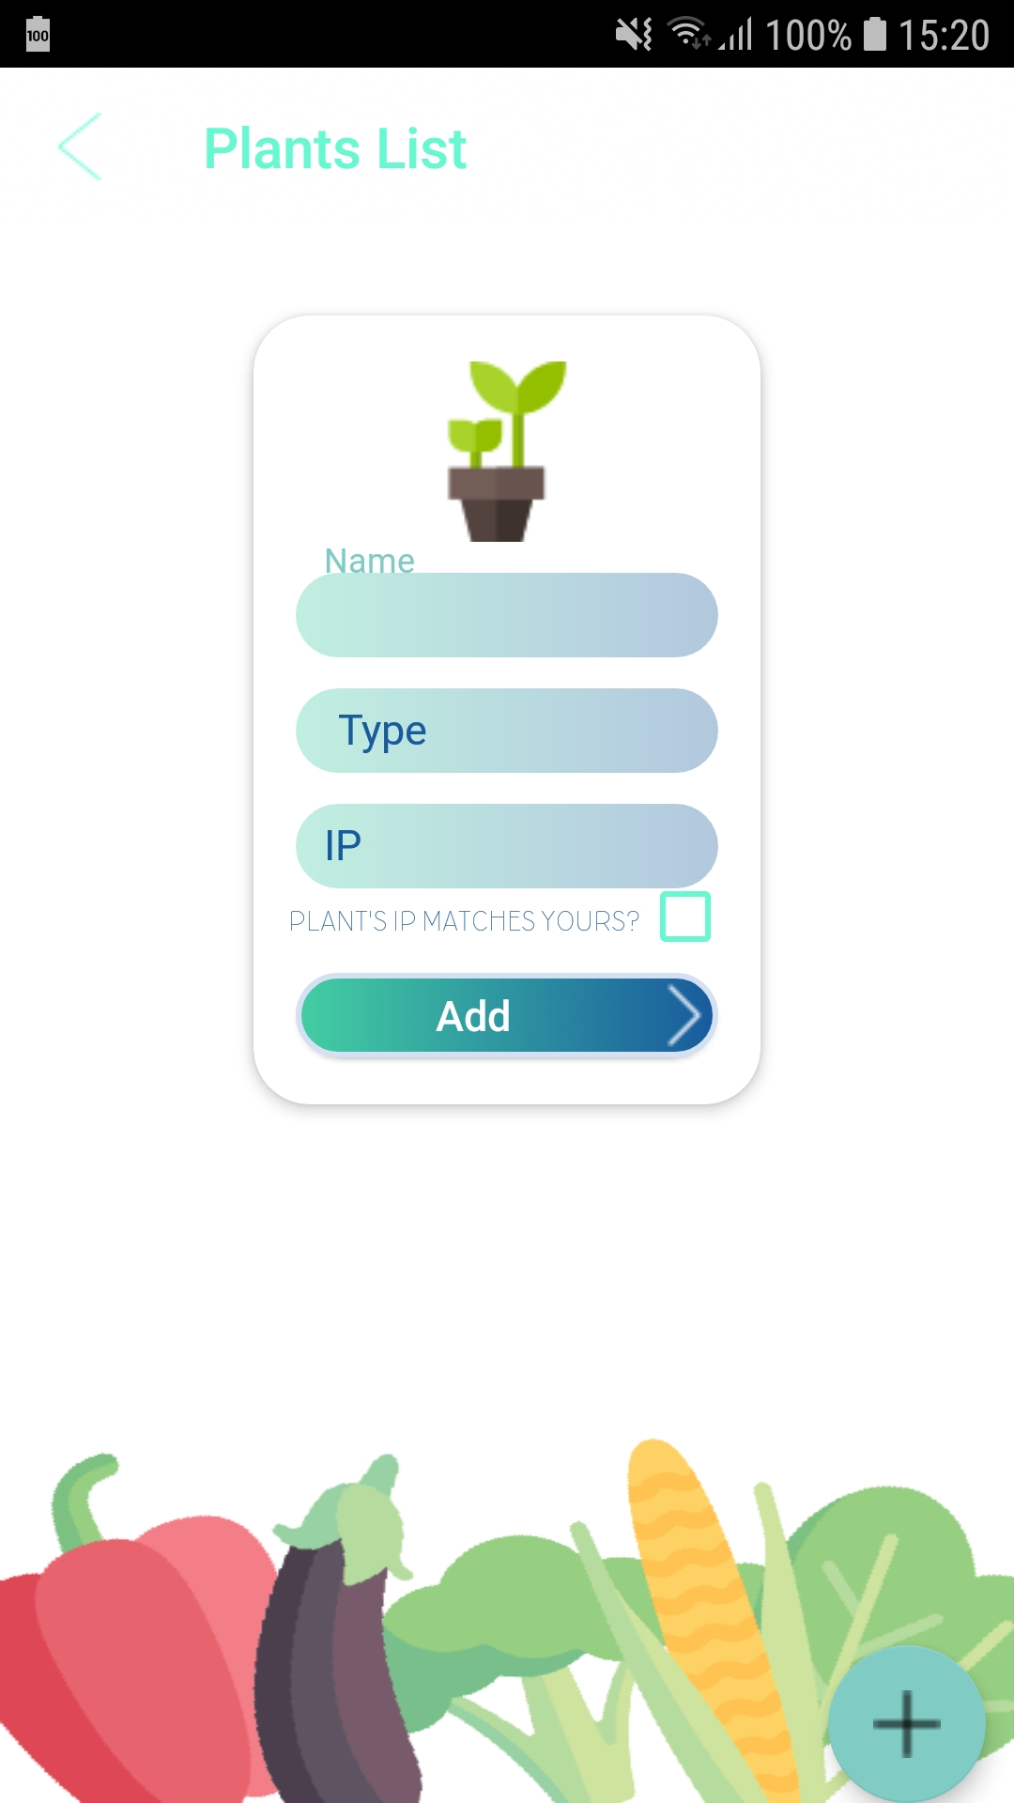
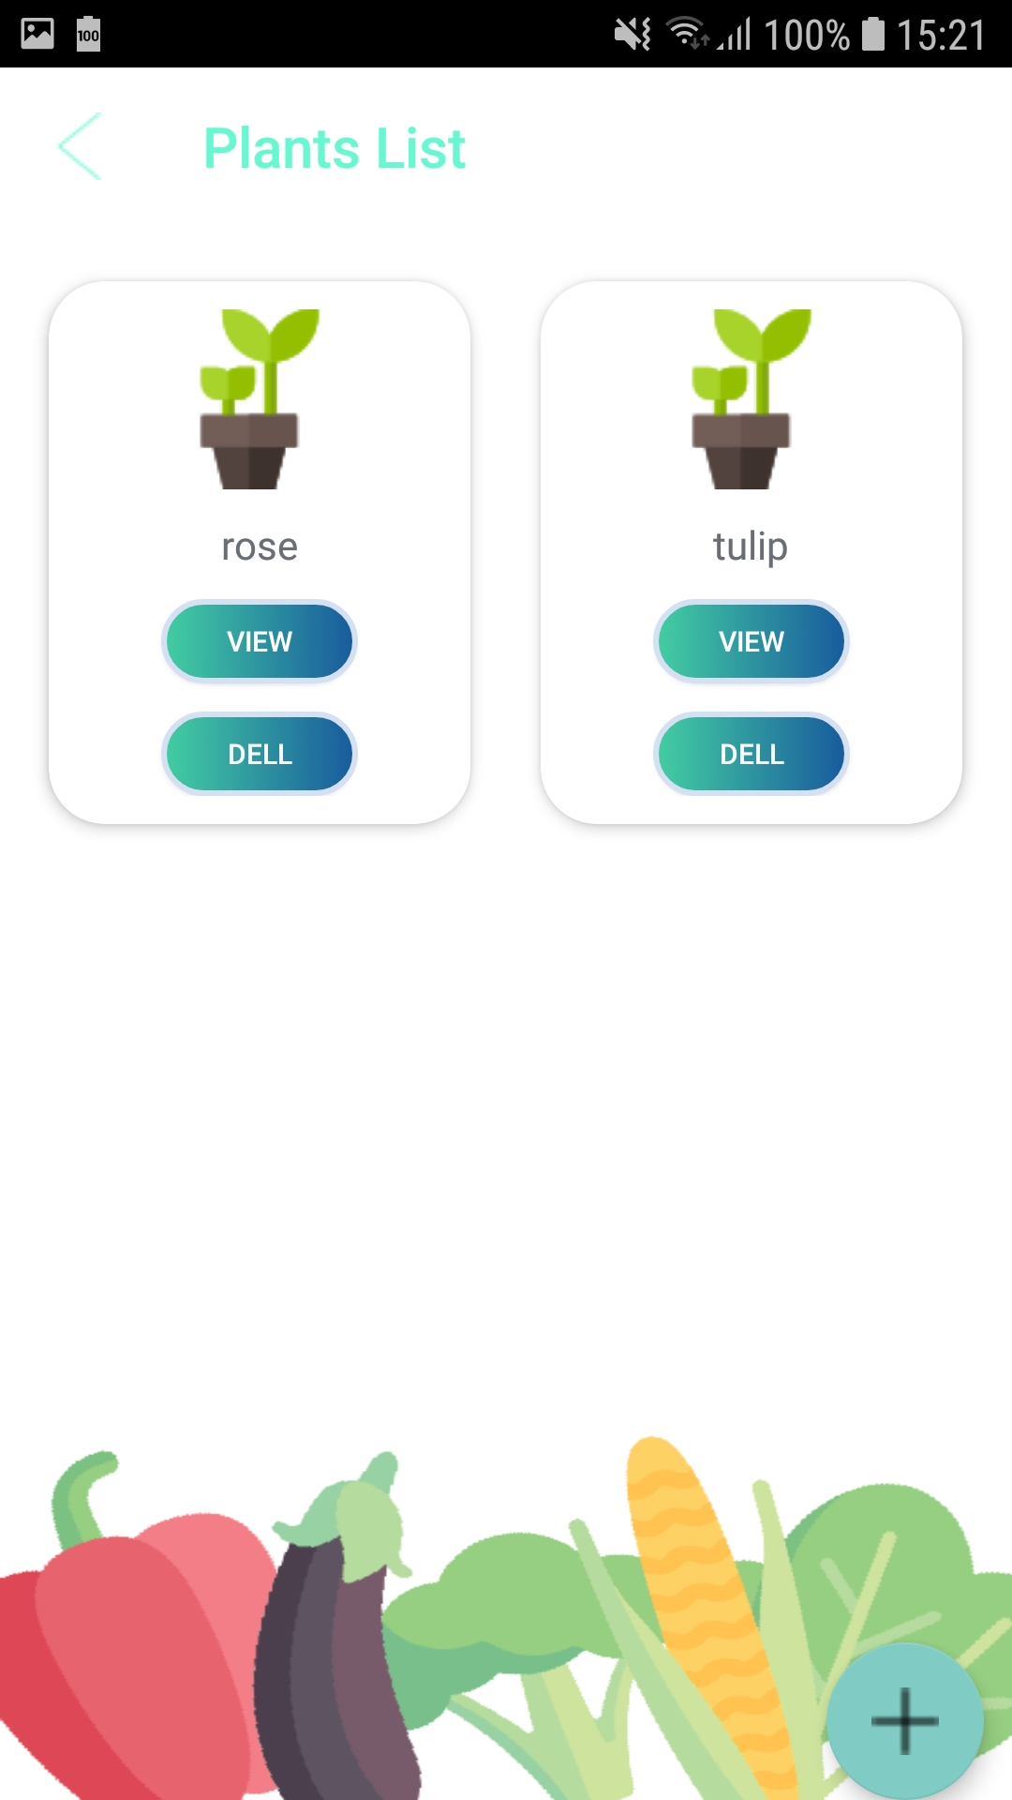
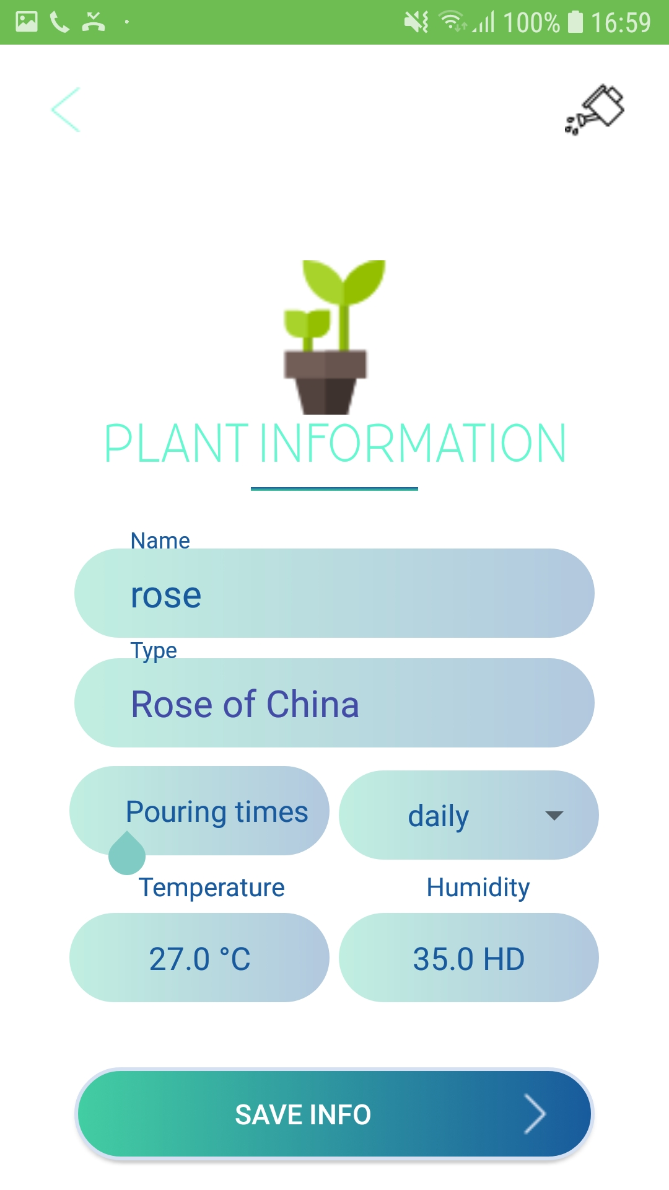
– състояние на растенията, като могат да се добавят нови и да се видят характеристиките на всяко поотделно;
– информация за поливане на растението
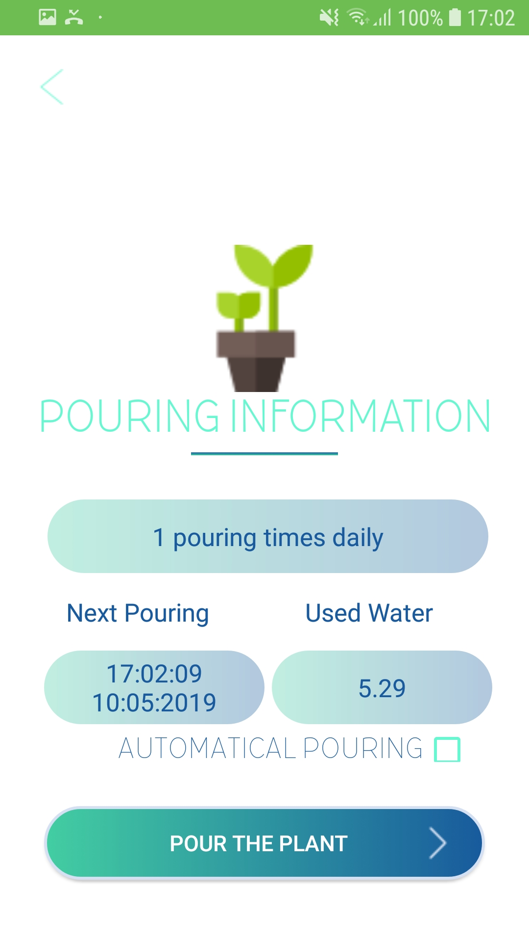

– връзка със създателите и информация за приложението
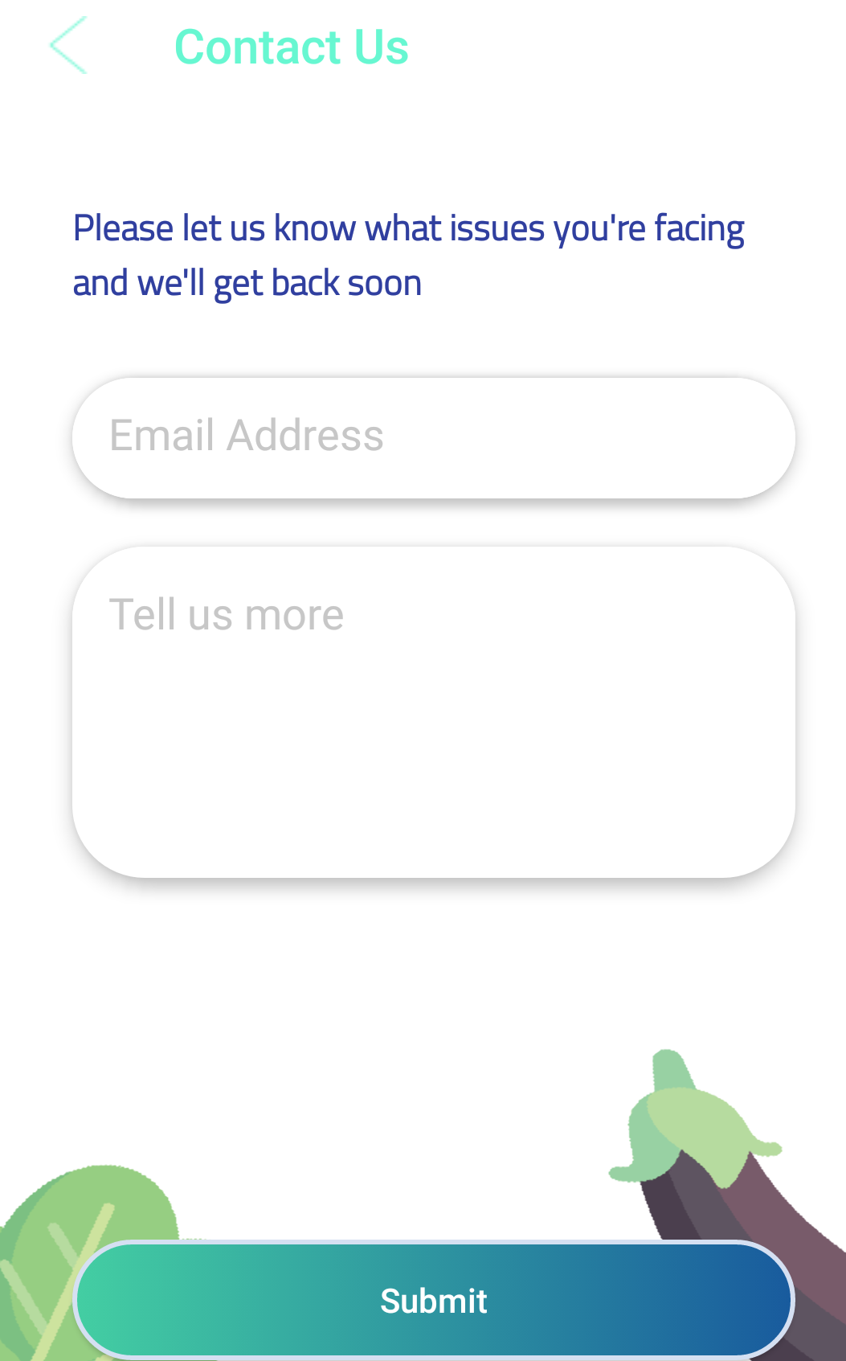
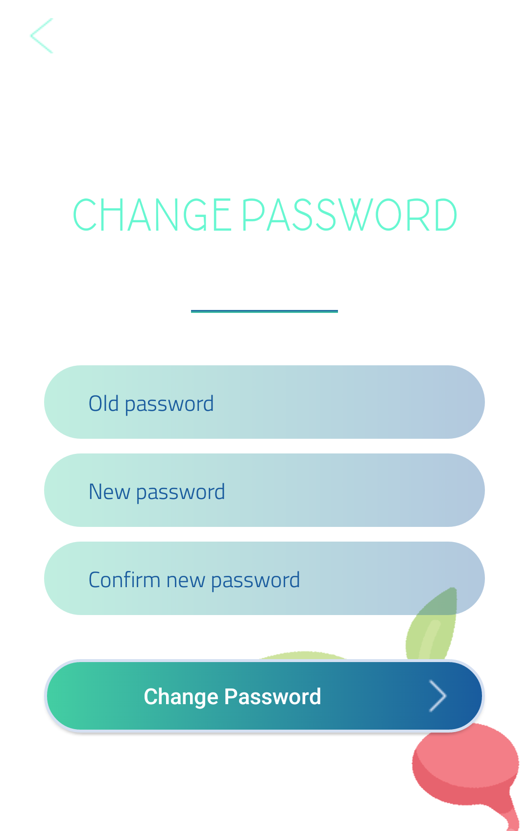
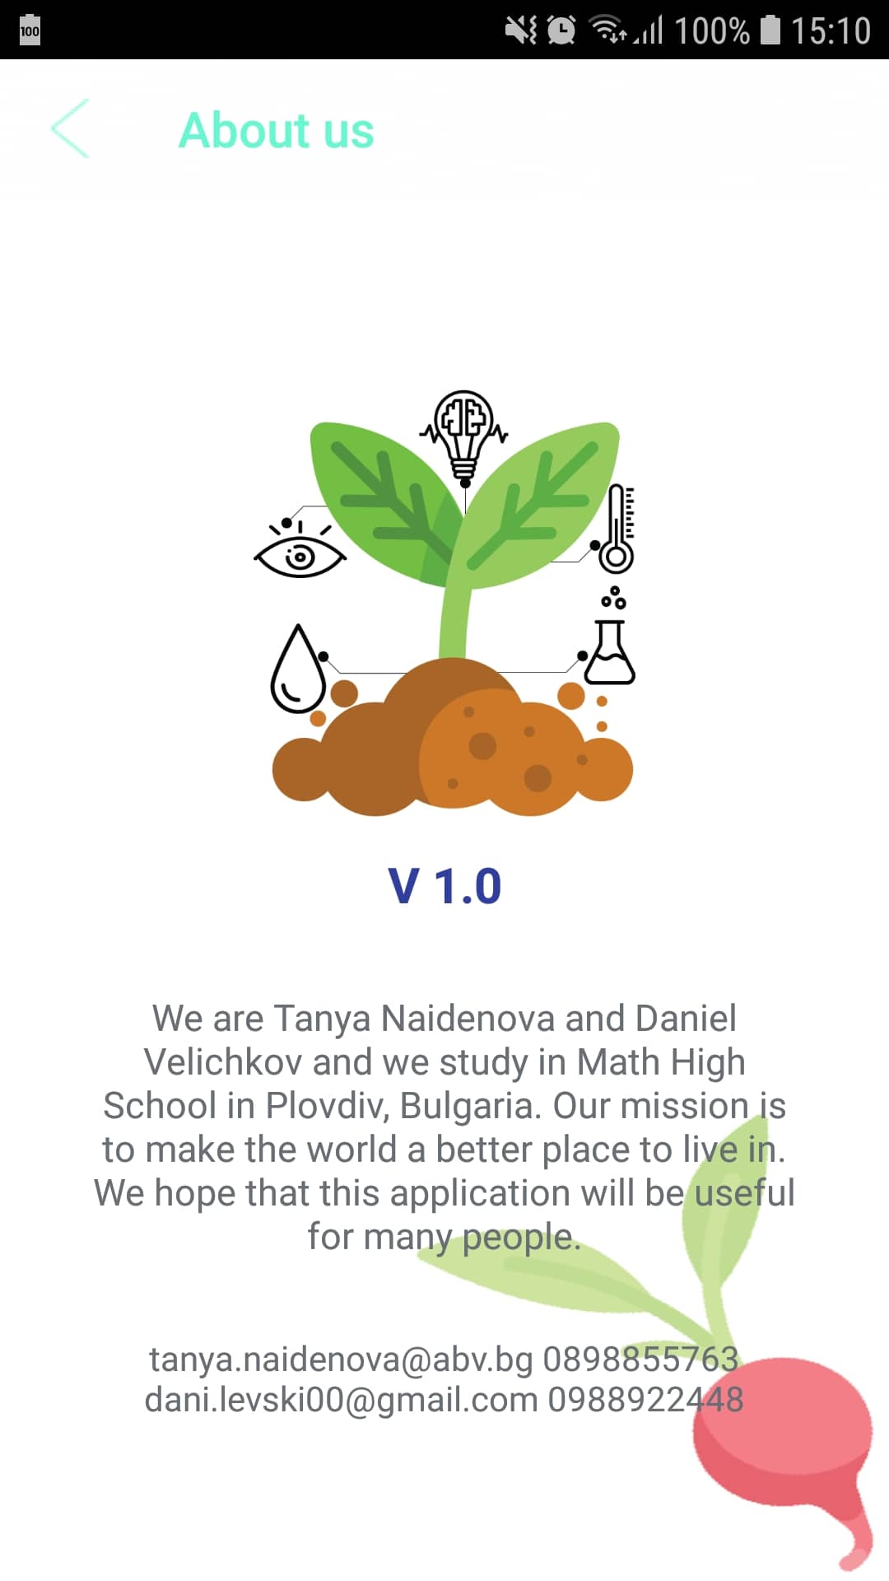
– смяна на паролата
– изход – ще бъдем върнати в менюто за влизане в системата.
6.Реализация
- Създаване на дизайн на приложението – XML;
- Създаване TCP клиент – Java;
- Създаване на TCP сървър – Arduino C/C++;
- Създаване на функционалността на приложението – Java;
- При реализация на приложението са използвани следните източници на информация:
  - https://stackoverflow.com
  - https://github.community/
  - https://www.arduino.cc/
  - https://developer.android.com
7. Описание на приложението – Приложението е достъпно на smartgarden.asm32.info.

8. Протокол за връзка
Права на потребителите:
1) a=admin
2) u=user
3) n=non-user
Команди:
signup username password – регистриране на потребители
return:
1)truesignup
2)thereIsAPerson
3)falsesignup.There is not free space.
--------------------------------------------------------------------------------------------------------------------
signin username password – влизане в акаунта
return:
1)IncorrectPass
2)NoPermission
3)Permission:
- a , for admin
- u , for user
--------------------------------------------------------------------------------------------------------------------
setPermission user permission adminUsername adminPassword – задаване на права
return:
1)permission
--------------------------------------------------------------------------------------------------------------------
list adminUsername adminPassword – лист с потребители
return:
1)
you are not admin
stop
2)
list of users
stop
--------------------------------------------------------------------------------------------------------------------
del username adminUsername adminPassword – изтриване на потребител
return: nothing
--------------------------------------------------------------------------------------------------------------------
getTemp – измерване на температура
return:
1) temperature
--------------------------------------------------------------------------------------------------------------------
Humidity true or false – измерване на температура и влажност
return:
1) true:
humidity
2) false:
temperature
--------------------------------------------------------------------------------------------------------------------
setPassWord username lastpass newpass – смяна на парола на потребителя
return:
1)ready!
2)Incorect Pass
--------------------------------------------------------------------------------------------------------------------
setWifi ssid password adminusername adminpass – конфигуриране на WIFI
return nothing
--------------------------------------------------------------------------------------------------------------------
water on – включване на помпа за поливане на растението
return liters
--------------------------------------------------------------------------------------------------------------------
flowMeter – измерване на количеството вода през водомер
return liters
--------------------------------------------------------------------------------------------------------------------
error- Връща грешка при неправилна команда

9. Описание за получаване на IP
При натискане на бутона, ограден с червено, има възможност да се настрои IP, към което ще се свързва приложението. Има два варианта за настройка – ръчна и автоматична.
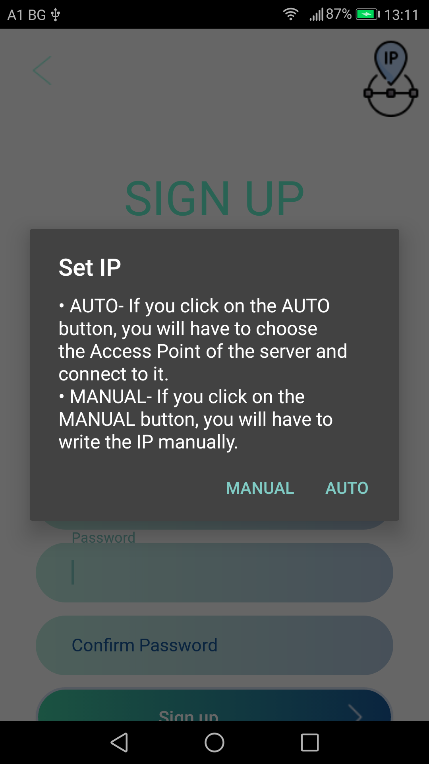
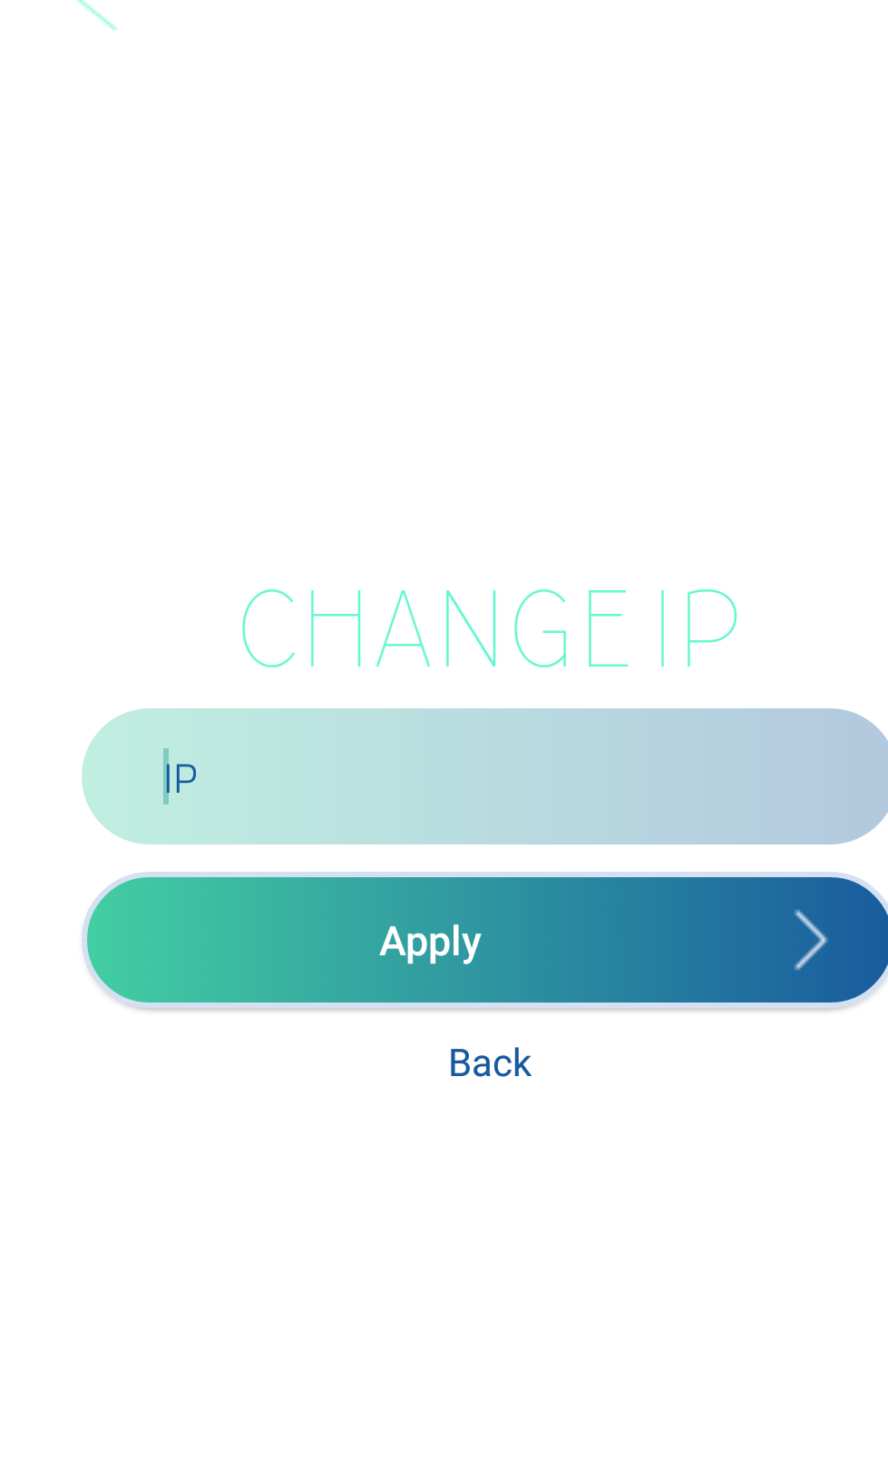
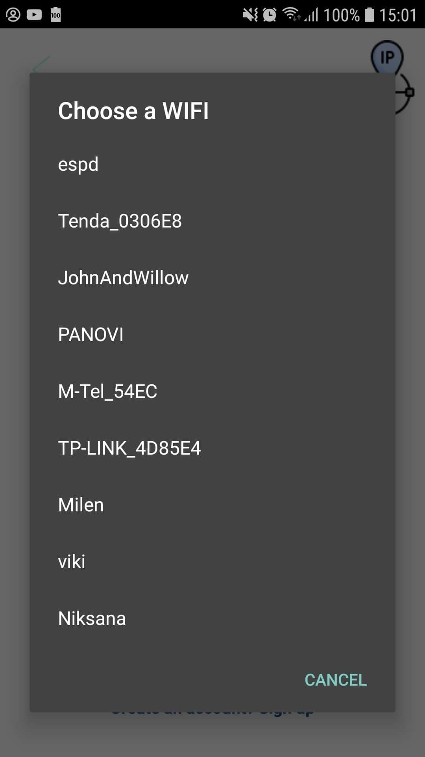
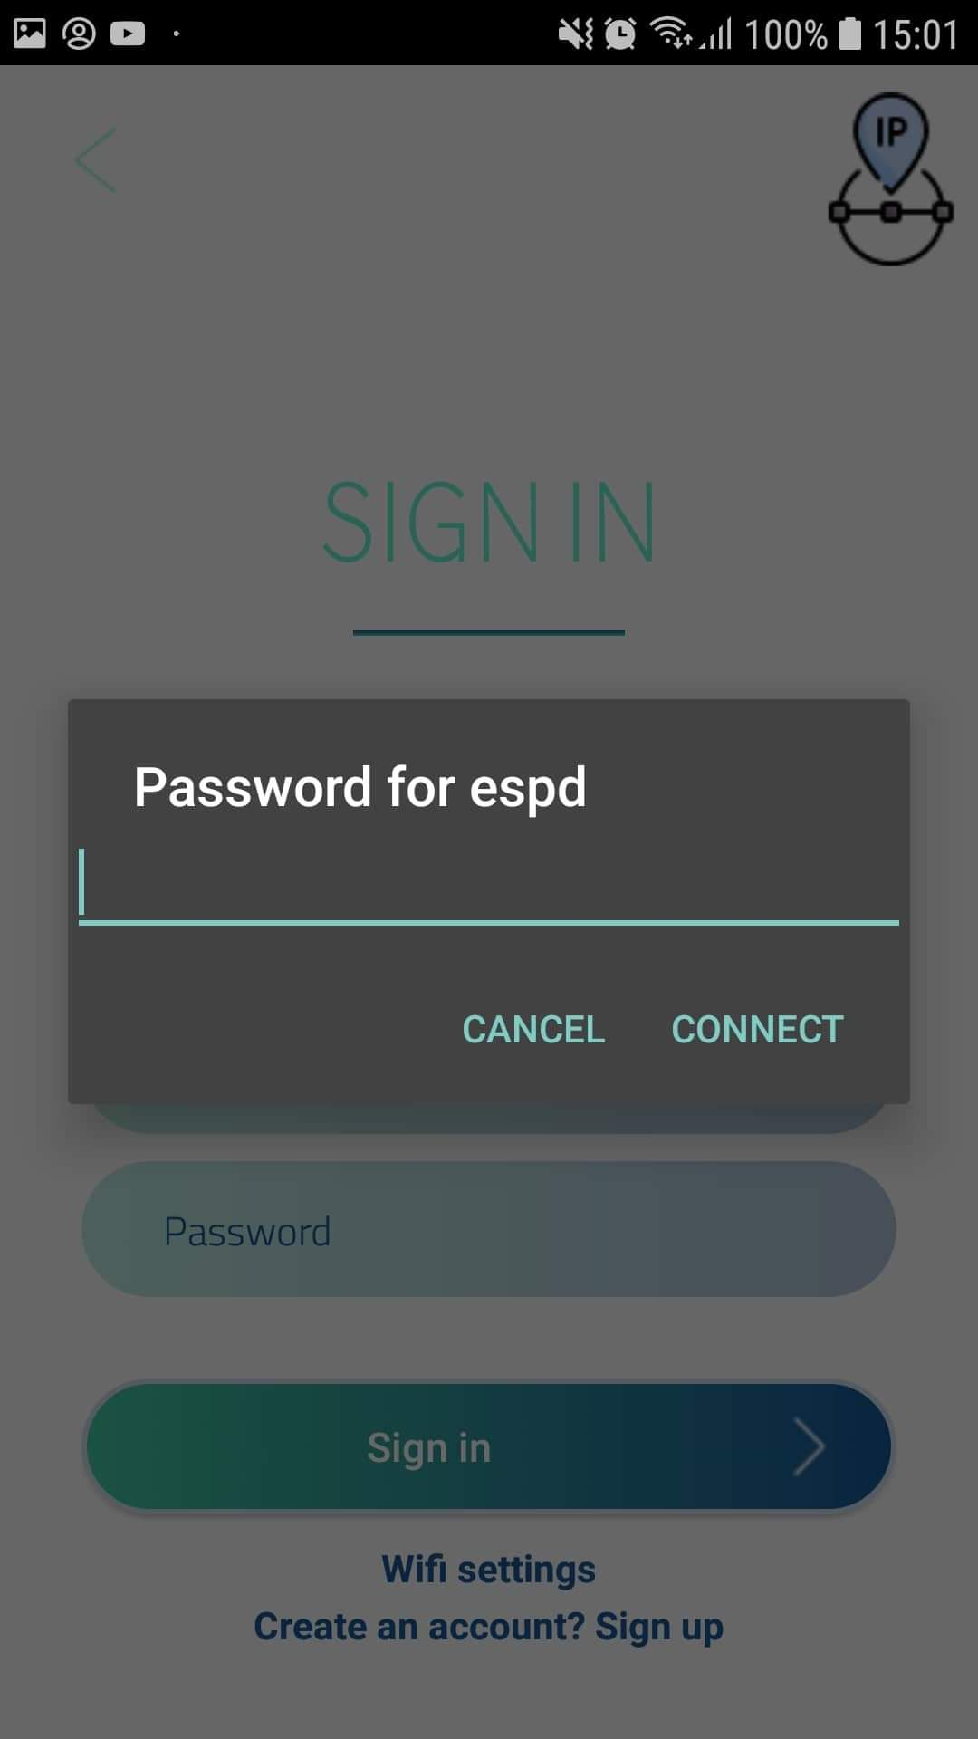
Автоматичната настройка изисква избиране на “Access Point” – точка за достъп, която се използва за директен достъп до сървъра. След въвеждане на парола, телефонът автоматично ще получи IP. Този вид получаване на IP адреса може да се използва в случаите, когато сте близо до дома си.
Ръчното въвеждане се използва, когато не сте запаметили IP адреса, но го знаете.

10. Заключение – Приложението е “user-friendly” и позволява използването му от широк кръг потребители, без специални познания в IT технологиите. Чрез него бързо се проверява състоянието на растенията. Може да се полива и определен брой пъти, който е предварително зададен.
В последните години се забелязва бързо развитие на IT технологиите в приложен аспект с акцент към промяна и улеснение на ежедневието. „SmartGarden“ е типичен пример.

